**ICT**

১। **আইসিটি শিক্ষক একাদশ শ্রেণিতে সংখ্যাপদ্ধতি পড়াচ্ছিলেন। কিন্তু একজন ছাত্রের অমনোযোগিতার কারণে তিনি বিরক্ত হয়ে তার রোল নম্বর জিজ্ঞাসা করলেন। ছাত্র উত্তর দিল (31)­10 তারপর শিক্ষক ছাত্রের গত শ্রেণির রোল জিজ্ঞাসা করলে উত্তর দিল (25)8 তখন শিক্ষক তাকে বললেন, তোমার অমনোযোগিতার কারণে খারাপ ফল হয়েছে।**

**ক. সংখ্যাপদ্ধতির বেজ কী?**

**খ. ইউনিকোডের পূর্বে সবচেয়ে বেশি ব্যবহৃত ‘আলফানিউমেরিক্যাল কোডটি ব্যাখ্যাকর।**

**গ উদ্দীপকের ছাত্রের বর্তমান শ্রেণির রোল বাইনারি সংখ্যাপদ্ধতিতে প্রকাশ কর ।**

**ঘ. উদ্দীপকের ছাত্রের দুই শ্রেণির রোলের পার্থক্য শুধুমাত্র যোগের মাধ্যমে বের করে ফলাফলের পরিবর্তন মূল্যায়ন কর।**

২।

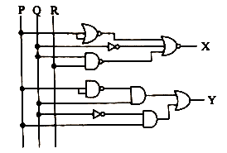

ক, বুলিয়ন স্বতঃসিদ্ধ কী?

খ নর গেইটের সকল ইনপুট একই হলে গেইটটি মৌলিক গেইট হিসেবে কাজ করে বুঝিয়ে লেখ।

গ, Y-এর মান সত্যক সারণিতে দেখাও।

ঘ X-এর সৱলীকৃত মাল NOR গেইটের সাহায্যেবাস্তবায়ন কর।

**ICT**

১। **আইসিটি শিক্ষক একাদশ শ্রেণিতে সংখ্যাপদ্ধতি পড়াচ্ছিলেন। কিন্তু একজন ছাত্রের অমনোযোগিতার কারণে তিনি বিরক্ত হয়ে তার রোল নম্বর জিজ্ঞাসা করলেন। ছাত্র উত্তর দিল (33)­10 তারপর শিক্ষক ছাত্রের গত শ্রেণির রোল জিজ্ঞাসা করলে উত্তর দিল (27)8 তখন শিক্ষক তাকে বললেন, তোমার অমনোযোগিতার কারণে খারাপ ফল হয়েছে।**

**ক. ইউনিকোড কি??**

**খ. ২-এর পরিপূরক গঠনের প্রয়োজনীয়তা ব্যাখ্যাকর।**

**গ উদ্দীপকের ছাত্রের বর্তমান শ্রেণির রোল বাইনারি সংখ্যাপদ্ধতিতে প্রকাশ কর ।**

**ঘ. উদ্দীপকের ছাত্রের দুই শ্রেণির রোলের পার্থক্য শুধুমাত্র যোগের মাধ্যমে বের করে ফলাফলের পরিবর্তন মূল্যায়ন কর।**

২।

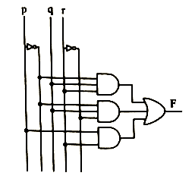

ক, এনকোডার কি??

খ, যান্ত্রিক ভাষাকে মানুষের ভাষায় বোঝানোর উপযোগী লজিক সার্কিটটি ব্যাখ্যাকর।

গ উদ্দীপকের লজিক সার্কিটের F আউটপুট সমীকরণ সরলীকরণ কর।

ঘ, উর্দীপকের F এর মান NAND গেইটের মাধ্যমে বাস্তবায়ন করে NAND গেইটের গুরুত্ব উল্লেখ কর।